ENTRE LINHAS: Desenhar, Sonhar, Brincar, uma experiência de arte educação na Praça do Carmo, Belém/Pará.
Identificação
Filiação institucional
Este trabalho apresenta o relato de experiência da oficina Brincando com Linhas, uma ação educativa envolvendo o desenho na Praça do Carmo, proposta de expandir a experiência do desenho com práticas corporais e jogos. O público de crianças, jovens e voluntários do coletivo Aparelho vivenciou a experiência de desenhar e brincar na Praça com linhas de barbantes, tendo o espaço público como suporte de registro dos traços. O conceito de rede foi vivido durante essa experiência, desse modo foi possível compreender a importância e o lugar da arte educadora e do arte educador no espaço não formal nutrida pelo brincar, sorrir, imaginar e sonhar das crianças que toparam a prática experimental de desenho.
Segundo Edith Derdyk na obra Formas de pensar o desenho (2015, pag.32), o desenho como linguagem para a arte um instrumento de conhecimento, com grande capacidade de abrangência como meio de comunicação e expressão, entretanto a história da arte é atravessada pela história de ensinar o oficio ou o fazer artístico. No Brasil, há uma herança do ensino tecnicista, de lições neoclássicas eurocêntricas, desconectas da realidade local. A Missão Artística francesa que aportou no Rio de Janeiro no séc. XIX inicia a construção cultural da concepção da arte e do desenho, agarrados à imagem realista, perspectiva e as ilusões do lápis no papel. Essa visão realista do desenho habita o imaginário de muitas crianças e jovens, por isso a importância de propor nesse trabalho outras formas e experiências que também significam desenho, tendo como referência os trabalhos de Edith Derdyk.
Vivemos em um mundo cada vez mais desigual, onde politicas públicas que promovam arte e educação na cidade não são as maiores prioridades do Estado. Nesse sentido, os espaços de educação não formal caminham para combater a desigualdade social, rumo à democratização do acesso à informação mediada pelas partilhas sensíveis e práticas educativas no campo das artes. A educação não formal, nas palavras de Maria Glória Gohn (2015), é um processo sócio político, cultural e pedagógico de formação para a cidadania, entendendo o sócio político como a formação do indivíduo para interagir com o outro em sociedade.
Nessa perspectiva apresentamos a biblioteca do Porto, espaço comunitário inaugurado em 2016,que se constitui como a base física do coletivo Aparelho, ocupando o Box 5 do Mercado do Porto do Sal. O Coletivo nasce do encontro de artistas e educadoras que atuam na cidade de Belém, na região do Porto do Sal, a partir de fevereiro de 2015. O grupo, que passou por várias configurações desde sua origem, desenvolve um “modo de fazer” coletivo em seus projetos no campo das artes e suas múltiplas conexões. Desse modo, este mesmo grupo construiu uma rede de colaboradores, voluntários e amigos que contribuem com as atividades do projeto no decorrer dos últimos quatro anos.
Esse projeto tem por objetivo desenhar na Praça do Carmo, tendo a Praça como espaço de educação não formal, utilizando desse lugar público como suporte para o desenho com linhas. Proposta de ação educativa com crianças e jovens que participam do projeto Aparelho, por tanto, a oficina teve como foco a possibilidade de expandir esse processo do desenho que inicia na Biblioteca do Porto com uma presença semanal, uma escuta sensível e propostas de desenho com linhas, manchas, formas geométricas e paisagem. Nesse processo frases como “tia, meu desenho é feio” e “tia, eu não sei desenhar”, ditas pelas crianças despertaram o interesse e a curiosidade de construir outras formas de vivenciar o desenho.
Para realizar essas ações, foi necessário mobilizar e articular com a comunidade, artistas parceiras e parceiros, o Coletivo Aparelho e as crianças, dialogar entre a rede, pensar na oficina, escolher as atividades, checar os materiais necessários e organizar o tempo para cada etapa, divulgar para as crianças na Biblioteca do Porto, na semana que antecedeu a ação.
. A proposta dessa oficina foi dividida em três momentos, a primeira etapa é a percepção do corpo no espaço, em seguida o desenho com linhas de cetim e barbante tendo a praça como suporte da produção gráfica e por último a materialização da linha-objeto no desenho com linhas de barbante e cola no papel. A fim de vivenciar a experiência em rede e aprofundar a compreensão desse modo de fazer arte-educação em coletivo no espaço público, assim como, a linguagem e a criatividade desenvolvida entre as linhas do desenho, do brincar e dos sonhos, trabalhando a potência criativa de cada um.
O espaço não formal atua diretamente na resistência do fazer educativo, com a força de artistas, educadoras e educadores. Ao pensar formação de cidadãos com autonomia e liberdade, Maria Gloria Gohn nos esclarece que:
A educação não formal é aquela que se aprende na “escola da vida”, via os processos de compartilhamento de experiências, principalmente em espaços e ações coletivas cotidianas. Nossa concepção de educação não formal articula-se ao campo da educação cidadã - a qual no contexto escolar pressupões a democratização do conhecimento. Na educação não-formal, essa educação volta-se para a formação de cidadãos(as) livres, emancipados, portadores de um leque diversificado de direitos, assim como de deveres para com os outros. (GOHN, 2014, pág.40)

Sob esse contexto acima colocado, evidencia-se a importância da educação no espaço não formal, por meio da arte. O diálogo com a comunidade e o respeito à infância, a imaginação e o brincar são escolhas de existir politicamente no mundo. Desenhar e imaginar outros mundos e outras realidades são caminhos de resistência. O processo de aprendizado acontece no campo da ação, em atividades coletivas que acionam a sensibilidade, criatividade dentro de um conjunto de práticas socioculturais, que valorizam a subjetividade de cada ser, onde a vulnerabilidade socioeconômica desse lugar transmuta-se em potência de criação. (Derdyk, 2015)
No livro Arte para uma cidade sensível (2018), o 3º capítulo sobre territórios entre público e privado, Brígida Campbell nos fala da importância de ocupar esses espaços com arte, e aqui acrescento arte e educação.
Essas obras se apropriam do espaço público como lugar de conflito (grandes e pequenos) e, portanto, podem realizar ali uma ação crítica que cria outros imaginários possíveis. Funcionando como base de potência imaginativa para outros usos do mesmo e conhecido lugar, pois, muitas vezes, nos falta referência para imaginar uma cidade e modos de viver diferentes. Quando experienciamos isso na prática, podemos criar, com esses micro-modelos, modos de imaginar e romper a lógica dos usos dos espaços e a vivência da arte e das relações na cidade. (CAMPBELL,2018, pág.92)

Iniciamos a oficina sempre com o corpo, com a respiração, com a reconexão do adulto ao estado de ser criança, e para criança o momento de demostrar que estamos juntos com elas no estado de presença. A linha que é um ponto de partida e um ponto de chegada nos trouxe à praça para brincar, sonhar e desenhar. A pergunta que inicia essa atividade é a seguinte “Será que é possível desenhar no espaço? fora do papel?”. Wendell responde, “Não sei, tia, talvez..” e Samuel, diz: “ Mais ou menos” O dois questionam se essa ideia fosse possível.
Seguimos, em roda, de mãos dadas, dizendo “bom dia” uns aos outros, e repetindo frases como “hoje vamos cuidar uns dos outros!”. Começamos a acordar o corpo, exercitar a presença, respirar e observar o lugar que iriamos trabalhar a atividade foi conduzida por Anne, com movimentos do corpo cada um dizia “eu sou uma meleca assim...” Um modo lúdico de propor a liberdade do corpo em movimento (figura 1) e a palavra era acompanhada por um gesto.. Logo em seguida, introduzimos o elemento de pesquisa que é a linha com as fitas de cetim, as crianças caminhavam, corriam e dançavam, o movimento corporal é guiado por músicas de uma caixinha de som no centro da Praça. Trabalhamos com a linha como possibilidade primordial do desenho.
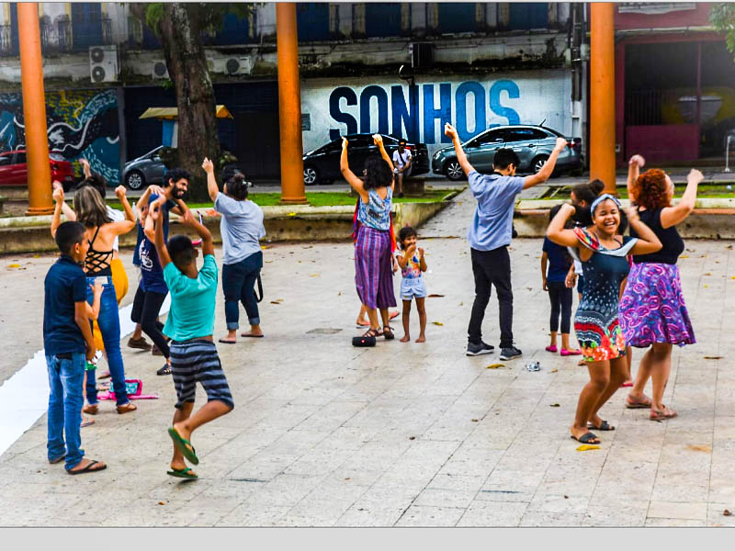

Figura 1

Depois disso, seguimos para próxima etapa, para iniciar o jogo distribuímos às crianças 4 rolos de barbante. A dinâmica se deu da seguinte forma, o trabalho era feito por duas crianças, uma segurava a ponta da linha e a outra pegava o rolo de barbante e corria até uma das colunas da praça, enrolava, contornava a coluna com o fio e voltava. Elas trocavam de posição outra pegava o rolo de linhas e traçava um novo caminho. Depois outra, e outra, e assim construímos uma grande teia no centro da praça. Desse modo, as duplas seguiram com autonomia, trocavam as cores, conversavam entre si e decidiam qual caminho traçar.( foto 2)
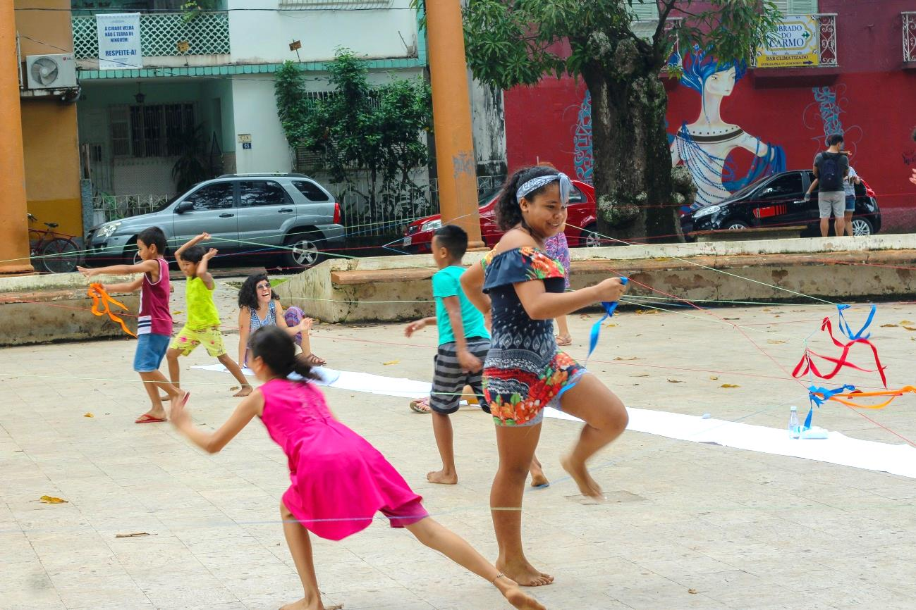

Foto 2
Nós que mediávamos a ação, ficamos em um lugar de observação, atenção e cuidado caminhamos junto com as crianças e conversamos sobre essa ação que é uma possibilidade de desenhar com a mesma linha que fazemos no papel, mas agora em mãos. Sendo o corpo a ponta do Lápis (DERDYK, 2015). Em seguida foi criada pelas próprias crianças uma brincadeira correr e ver quem ia mais longe com a linha, quem chegava primeiro, que dava mais voltas pelo espaço. Nesse momento as crianças demarcaram o seu lugar de criação e desenho no território da Praça.
Essas ações geram o sentimento de pertencimento, pois suas propostas induzem o uso coletivo dos espaços públicos. Proporcionando compartilhamento do espaço e encontros que buscam romper com os muros invisíveis de todas as naturezas.
(CAMPBELL, 2018, pág. 93)
Depois de um longo processo de andanças pelo espaço aos poucos os barbantes foram se entrelaçando, atividade que só foi possível graças a rede de pessoas que estavam juntas e afinadas com a proposta para mediar os caminhos por onde as crianças caminhavam. Aos poucos a praça torna-se uma grande teia de pequenas aranhas que tecem sua rede. A forma possibilita construir uma nova relação com o desenho que abre as portas da mudança diante desse ato “A forma é o modo por que se relacionam os fenômenos, é o modo como se configuram certas relações dentro de um contexto.”. (OSTROWER, 2009 pág. 79).
As crianças ficaram muito contentes com os desenhos, algumas desenharam falando, gritando, catando, contando uma história, outras preferiram o silêncio e voltando toda atenção para dentro do movimento. Nessa manhã de sábado, tivemos 12 crianças, entre 6 e 12 anos, cada uma com as suas características e intimidades com o desenho, que se mostravam na prática de andar pelo espaço com as linhas em mãos. Ao fim desse atividade observamos as linhas cada criança traçou, as crianças diziam colmeia, rede, nuvem, cachorro, teia de aranha. A pergunta de inicio retorna “É possível desenhar na praça?” e todos gritam que “Sim!!”
Desse modo, construímos nossa obra coletiva, mas o foco é o processo e o acontecimento, depois que construímos e refletimos sobre o fazer observando quais desenhos poderíamos ver no emaranhado de linhas eram nuvens, colmeias, teias, barcos, etc. A memória corporal e visual seguirá seu caminho dentro de cada um, porém nesse momento cortamos as linhas e as entregamos as crianças e elas construíram novos desenhos colando as linhas no papel. A última etapa tornou o desenho mais figurativo e exigiu mais tato e atenção para transformar as linhas em figuras que cada um tem dentro de si.
O espaço não formal de ensino caminha diretamente com os aprendizados da cidadania e do ser político social, a arte promove a autonomia e emancipação dos seres, diante o fortalecimento das redes, um constante movimento de crescimento. Concluo que esse pode ser um modo de fazer arte-educação, no Brasil. Na memória do corpo vibrante os desenhos produzidos se relacionam com as etapas anteriores, o barco, as nuvens, o coração. Imagens que retornam e estão fixados em registro no papel, a memória seguirá com os afetos que essa construção educativa potencializou em cada um. Foi possível desenhar no espaço da Praça do Carmo, foi possível brincar, sorrir, sonhar em coletivo.
Palavras-Chave: Arte educação; coletivo; desenho; crianças.
Referências Bibliográficas

CAMPBELL, Brígida. Arte para uma cidade sensível: Arte como gatilho sensível para novos imaginários.2018. 314p. Tese (Doutorado em Artes Visuais) ECA-USP, São Paulo, 2018

.DERDYK, Edith. Formas de Pensar o desenho: desenvolvimento do grafismo infantil.5.ed – Porto Alegre, RS: Zouk, 2015

GOHN, Maria G. Educação Não Formal, Aprendizagens e Saberes em Processos Participativos. Investigar em Educação - II ª Série, Número 1, 2014

OSTROWER, Fayga. Criatividade e Processos de Criação. Petrópolis: Ed: Vozes, 2009.

Seguir Edital item 4.1. DAS NORMAS DE REDAÇÃO DE TRABALHOS “De modo a preservar a avaliação cega, os RESUMOS EXPANDIDOS e os ARTIGOS (para Comunicação Oral) deverão ser submetidos sem a identificação do(s) autor(es) e coautor(es) em nenhuma parte do documento.”

